Neue Töne im Umweltschutz
Das Schulorchester der Höheren Lehranstalt für Umwelt und Wirtschaft des Zisterzienserstiftes Zwettl mit Sitz im Yspertal gründet einen Verein.
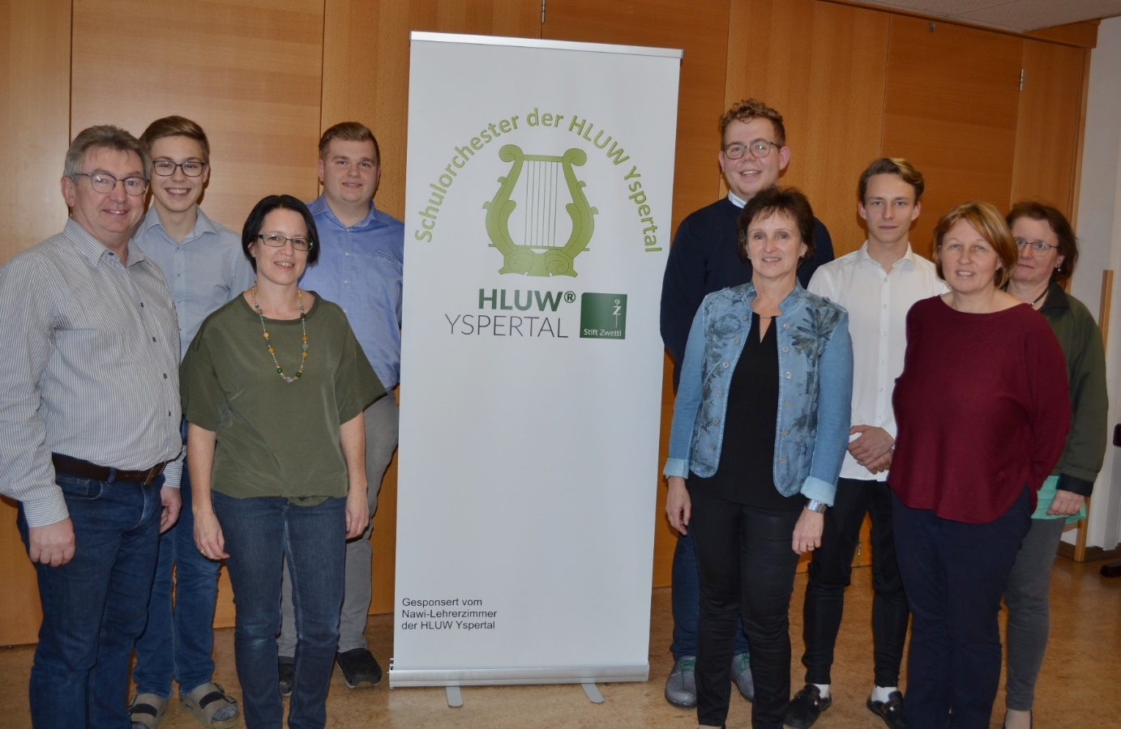

Vereinsgründen an der Höheren Lehranstalt für Umwelt und Wirtschaft – HLUW Yspertal für das Schulorchester. (vlnr) Dir. Martin Fußthaler (Fachbeirat), Daniel Geyrecker (Obmannstellvertreter), Sonja Wurzer (Kassier), Thomas Heindl (Obmann), Dominik Ebner (Kapellmeister), Mag. Christine Mayer (Schriftführer), Philipp Hochholzer (Kapellmeisterstellvertreter), Mag. Adelheid Köfinger und Mag. Christine Haselmeyer (Rechnungsprüfer); Foto: HLUW Yspertal

Yspertal, Stift Zwettl – Eine engagierte Gruppe von Schülerinnen und Schüler der HLUW Yspertal hat sich bereits vor einem Jahr zu einem Schulorchester zusammengefunden. Der Initiative und dem besonderen Engagement von Dominik Ebner (Maturajahrgang 2018) und Thomas Heindl (dzt. Schüler einer Abschlussklasse) ist es zu verdanken, dass sich die jungen und jung-gebliebenen Musikerinnen und Musiker gemeinsam zu einem respektablen Klangkörper entwickelt haben. Aufgrund der guten Zusammenarbeit mit dem örtlichen Musikschulverband Südliches Waldviertel unter der Leitung von Dir. Martin Fußthaler ist es möglich, für Probenzwecke die Räumlichkeiten zu nutzen und Synergien zu bündeln.

Schulorchester der HLUW Yspertal

Bezeichnend für die gute Schulgemeinschaft und das ambitionierte Projekt ist die Tatsache, dass auch Lehrkräfte und Mitarbeiter aus dem Nicht-Lehrer-Team aktiv mitmusizieren und die Begeisterung mit der Jugend teilen. So verwundert es auch nicht, dass in den letzten Wochen der Wunsch nach einer Vereinsgründung laut wurde. Nicht nur die Proponenten, sondern auch der Schulleiter Mag. Gerhard Hackl haben die Vereinsgründung forciert. Am 6. November 2018 wurde der Verein „Schulorchester der HLUW Yspertal“ im Zuge einer konstituierenden Generalversammlung nun aus der Taufe gehoben.
Dem Vereinsvorstand gehören als Obmann Thomas Heindl, Daniel Geyrecker als dessen Stellvertreter, Dominik Ebner als Kapellmeister und Philipp Hochholzer als Stellvertreter, Sonja Wurzer als Kassierin, Mag. Christine Mayer als Schriftführerin, Dir. Martin Fußthaler als Beirat, Mag. Christine Haselmeyer sowie Mag. Adelheid Köfinger als Rechnungsprüfer an.
Der Aufgabenschwerpunkt des ambitionierten jungen Vereines liegt in der Umrahmung von schulischen und schulbezogenen nachhaltigen Veranstaltungen wie beispielsweise der Nachhaltigkeitsmesse, der Schulwallfahrt, der Gottesdienste im Jahreskreis beziehungsweise von Festveranstaltungen.

Schau vorbei, mach mit an der HLUW

„Zahlreiche Jugendliche aus ganz Österreich besuchen schon unsere Schule. Der Anteil der Mädchen liegt etwa bei 45 Prozent“, erklärt Schulleiter Mag. Gerhard Hackl. Zwei Ausbildungszweige stehen zur Wahl: „Umwelt und Wirtschaft“ und „Wasser- und Kommunalwirtschaft“. Am Samstag, 10. November 2018 und am 12. Jänner 2019 von 9 bis 16 Uhr finden die nächsten Informationstage statt und die Schule freut sich jederzeit über Schnupperschülerinnen und -schüler. Besuche doch einfach einmal diese lebendige Schule mit Top-Berufschancen in Yspertal. Infos unter: Tel.: 07415 7249 oder http://www.hluwyspertal.ac.at

Lebendige Privatschule des Stiftes Zwettl in Yspertal

Mit dem Slogan „Halte dich und unsere Umwelt fit!“ startet die moderne Schule aus dem Yspertal in die Zukunft. Familiäres, wertschätzendes und lebendiges Miteinander in Schule und Privatinternat sind neben hoher Fachkompetenz in Umweltchemie, Umwelttechnik und Umweltwirtschaft die wichtigsten Faktoren für den Erfolg der berufsbildenden höheren Privatschule aus Niederösterreich. Besonders wichtig ist die geistige und körperliche Fitness. Mit zahlreichen Sportangeboten, von Fußball für Mädchen und Burschen über Volleyball bis hin zum Bogenschießen, Klettern und Fitnessprogrammen wird den Teenagern eine Menge geboten. Nach einer fünfjährigen Ausbildung kann man direkt ins Berufsleben einsteigen. Umwelt- und Abfallbeauftragte/r, Mikrobiologie- und Chemielaborant/in oder Umweltkaufmann/frau sind Beispiele dafür. Ein Drittel der Unterrichtszeit findet in Form von Praktika oder Projekten statt. Projektwochen und Fachexkursionen mit Auslandskontakten, miteinander arbeiten und Spaß haben und gemeinsam coole Freizeitangebote erleben, das alles sorgt für eine lebendige Berufsausbildung. Natürlich gibt es ein Privatinternat für Mädchen und Burschen. Mit umfangreichen Förderangeboten in der Schule und im Internat kann man seine persönliche Fitness steigern. Die Ausbildung schließt man mit der Reife- und Diplomprüfung ab und erlangt damit auch die Studienberechtigung. Nach facheinschlägiger Berufserfahrung können die Umweltabsolventinnen und Absolventen auch um den Ingenieurtitel ansuchen.

